technisch ontwerp

FLOWERPOWER

Contents
Inleiding 2
Normalisatie 3
Normalisatie Orders 3
Nulde Normaalvorm 3
Eerste Normaalvorm 3
Tweede Normaalvorm 3
Derde Normaalvorm 4
Vierde Normaalvorm 5
Normalisatie Winkel 6
Nulde Normaalvorm 6
Eerste Normaalvorm 6
Entiteit Relatie Diagram 7
User Case 8
1.Inlog proces 8
2.Bestelling plaats proces 8
3.Medewerkeroverzicht proces 9

Inleiding

Dit Technisch ontwerp beschrijft wat de nieuwe website allemaal zou moeten kunnen; hoe de automatisering voor FlowerPower goed zal uitpakken. Er zal hier uitgelegd worden waarom ik sommige keuzes maak en waarom ik het handiger vind om deze te doen.

Ik ben van plan om de front-end van de website te maken met Bootstrap en JavaScript angular. De backend wil ik maken met PHP.
Het overzicht dat de medewerkers zullen zien wordt gemaakt met Angular, voor een simpele en snel overzicht wat makkelijk bij te werken is.
Het login systeem wordt gemaakt met PHP, in het framework Laravel. Dit is een goed systeem waar je makkelijk dingen aan kunt aanpassen, en zorgt voor een beschermd inlogsysteem.

Systeemonderdelen

PHP v 7.3.9
Laravel 8
Javascript Angular v. 14.0.4
Bootstrap v5.2
Xampp v3.2.4

Normalisatie

Normalisatie Orders

Nulde Normaalvorm
ORDERS
order_id
order_date
user_id
first_name
last_name
address
winkel_id
name
address
postalcode
city
country
RG product_id
RG description
RG amount
X total_price (procesgegevens)

Eerste Normaalvorm
ORDERS
order_id
order_date
user_id
winkel_id
first_name
address
postalcode
city
BESTELDE_ARTIKELEN
order_id
>product_id
>descripion
amount
>price

Tweede Normaalvorm
ORDERS
order_id
order_date
user_id
first_name
last_name
address
city
country
A winkel_id
A name
A address
A postalcode
A city
A country
BESTELDE_ARTIKELEN
order_id
amount
PRODUCTS
product_id
description
price
Derde Normaalvorm
ORDERS
order_id
order_date
A user_id
A first_name
A last_name
A address
A city
WINKELS
winkel_id
name
address
postalcode
city
country
BESTELDE_ARTIKELEN
order_id
amount
PRODUCTS
product_id
description
price

Vierde Normaalvorm

ORDERS
order_id
order_date
USERS
user_id
first_name
last_name
address
city
country
WINKELS
winkel_id
name
address
postalcode
city
country
BESTELDE_ARTIKELEN
order_id
amount
PRODUCTS
product_id
description
price

Normalisatie Winkel

Nulde Normaalvorm
STORE
storeID
name
address
postalcode
city
email
phone_number
RG quantity

Eerste Normaalvorm
STORE
storeID
name
address
postalcode
city
email
phone_number
STOCKS
quantity

Entiteit Relatie Diagram
Dit is de Entiteit Relatie Diagram voor onze database. Ik heb Medewerkers gewoon in de Users table gezet, maar een extra column genaamd ‘Role’ toegevoegd. Dit zorgt voor een makkelijk inlogsysteem. Verder zal deze role een grote rol hebben. De site zal vaak verschillende dingen laten zien als je een andere role hebt. Ik heb een extra tabel ‘Stock’ gemaakt, die de quantiteiten van het product per winkel kan laten zien. Ook is er een extra tabel genaamd ‘Product_foto’, zodat je meerdere foto’s per artikel kunt laten zien. 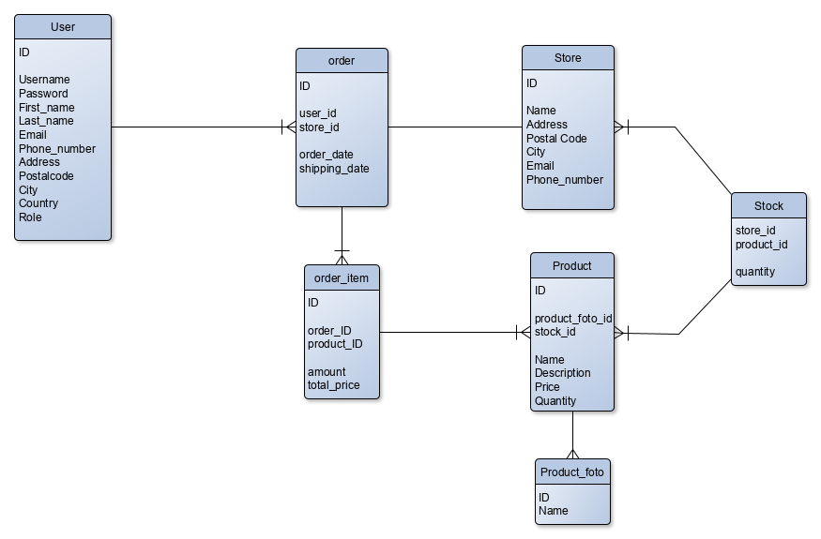

User Case

1.Inlog proces
Het wachtwoord wordt gehasht voor de privacy van de gebruiker. Dit wordt overigens gedaan in Laravel want de code is erg overzichtelijk hiervoor.
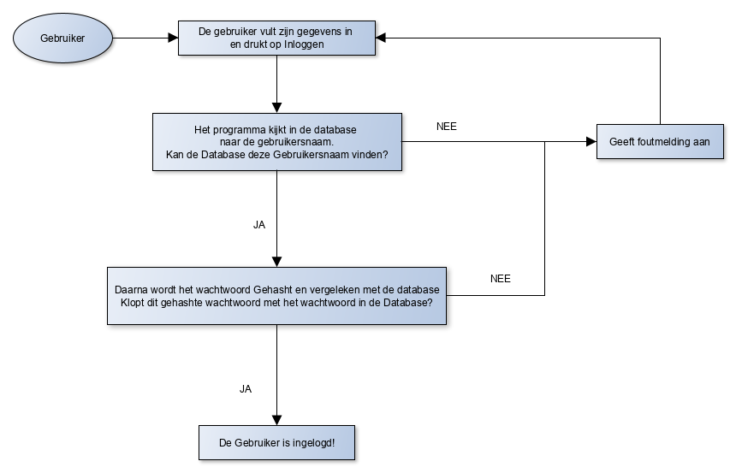

2.Bestelling plaats proces
Dit zal alweer gedaan worden in PHP, omdat sessions maken in PHP makkelijk en overzichtelijk is. Deze sessions worden gebruikt zodat je naar meerdere producten kan kijken zonder dat het gereset wordt.
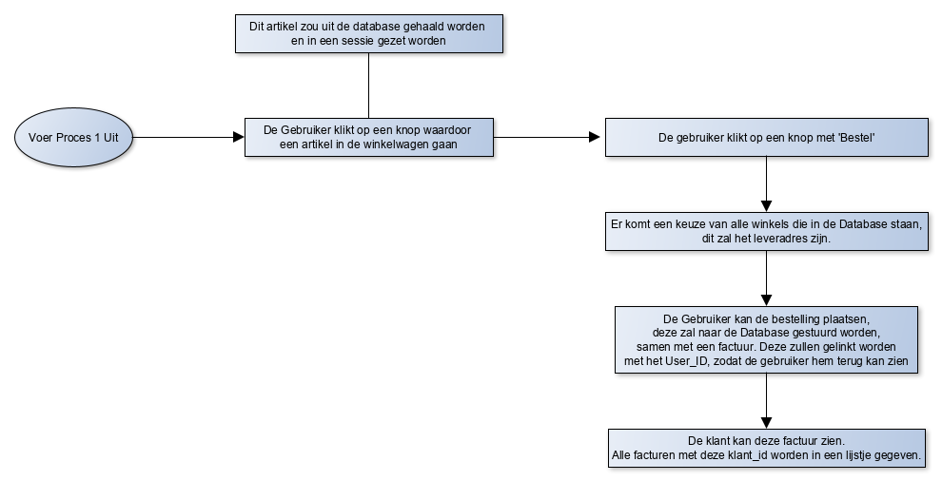

3.Medewerkeroverzicht proces
Ik maak het overzicht met Angular Javascript, want het is het makkelijkst om snel en effectief informatie naar en uit de Database te halen. Verder is het niet heel moeilijk om een mooi overzicht met Bootstrap te maken.
